WORDFEUD  
USE CASES & ACTIVITY DIAGRAMS

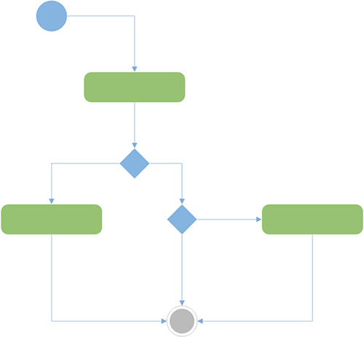

MIN03SOe ‘EMPTY BACKPACK’

HUGO, JOOST, ROBIN, JELLE, WESLEY, DENNIS, SUZANNE, SEAN

VERSIE 3 - 19 FEBRUARI 2013

INHOUDSOPGAVE

DOCUMENTGESCHIEDENIS 3

USE CASE DIAGRAM 4

USE CASE BESCHRIJVINGEN 5

REGISTER FOR GAME 5

PLAY WORD 6

SWAP LETTERS 7

SKIP/GIVE UP 8

LOG IN 9

MANAGE ENROLLMENT 10

CHALLENGE PLAYER / HANDLE ENDGAME 11

MANAGE COMPETITION 12

MANAGE PLAYERS 13

MANAGE DICTIONARY 14

OBSERVE GAME 15

REPLAY GAME 16

CHECK STATISTICS 17

SPELVERLOOP ACTIVITY DIAGRAM 18

DOCUMENTGESCHIEDENIS

VERSIE 3 19-2-2013

* FEEDBACK TOEGEPAST
* USE CASE DIAGRAM AANGEPAST & UITGEBREID
* ACTIVITY DIAGRAMS BIJ DE USE CASE BESCHRIJVINGEN

VERSIE 2 7-2-2013

* LAYOUT OPGEPOETST
* DIAGRAMMEN OPNIEUW GETEKEND

VERSIE 1 6-2-2013

* EERSTE VERSIE

USE CASE DIAGRAM

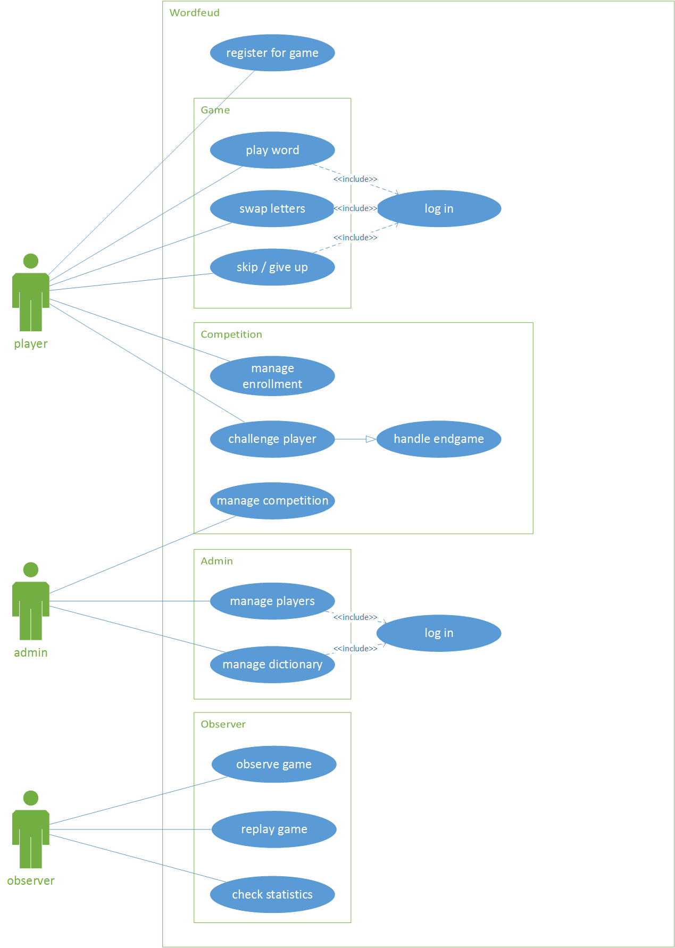

USE CASE BESCHRIJVINGEN

|  |
| --- |
|  |
| REGISTER PLAYER |
| Een nieuwe speler aanmaken in de database. |
| ACTOREN |
| Player |
| AANNAMEN |
| Een nieuwe speler wil zich registreren om mee te spelen. |
| BESCHRIJVING |
| 1. De player vult een naam en wachtwoord in. 2. Als de naam al bestaat, kies opnieuw. 3. Een admin keurt de player goed. |
| UITZONDERINGEN |
| De admin keurt de player af. |
| RESULTAAT |
| De player kan nu meedoen aan spellen. |

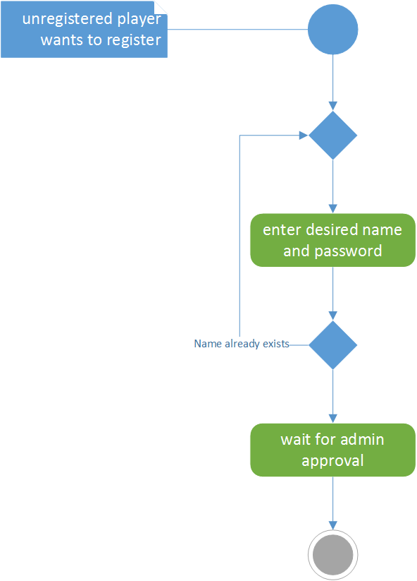

USE CASE BESCHRIJVINGEN

|  |
| --- |
|  |
| PLAY WORD |
| De speler legt een woord op het bord |
| ACTOREN |
| Player |
| AANNAMEN |
| Het woord dat geplaatst word staat in het woordenboek. |
| BESCHRIJVING |
| 1. De player legt de letters op het bord. 2. De score van het woord is te zien en de player kan kiezen om te committen |
| UITZONDERINGEN |
| Het woord komt niet voor in het woordenboek. |
| RESULTAAT |
| De player heeft een woord gelegd (evt. gecommit). De score wordt weergegeven (evt. opgeslagen). |

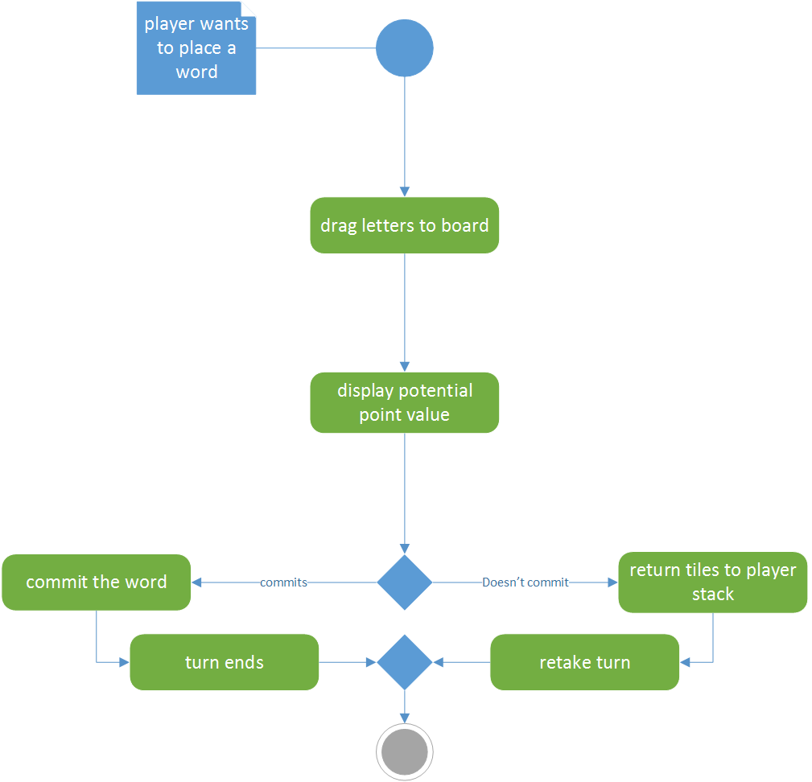

USE CASE BESCHRIJVINGEN

|  |
| --- |
|  |
| SWAP LETTERS |
| De player wil zijn letters wisselen. |
| ACTOREN |
| Player |
| AANNAMEN |
| De speler heeft nog niet eerde gewisseld. |
| BESCHRIJVING |
| 1. De player legt de letters op het bord. 2. De score van het woord is te zien en de player kan kiezen om te committen |
| UITZONDERINGEN |
| De player heeft eerder al gewisseld of de letters zijn op |
| RESULTAAT |
| De player heeft nieuwe letters. |

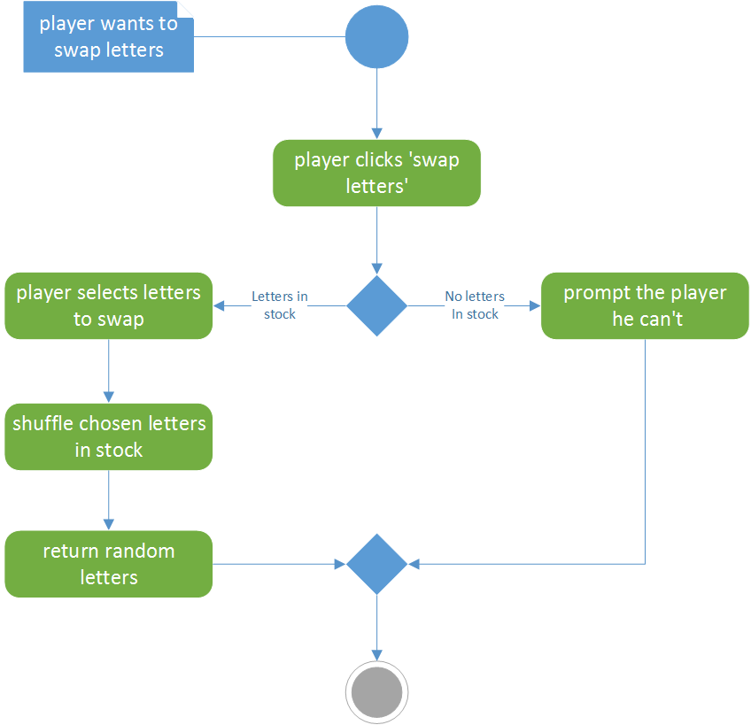

USE CASE BESCHRIJVINGEN

|  |
| --- |
|  |
| SKIP / GIVE UP |
| De player wil zijn beurt overslaan. |
| ACTOREN |
| Player |
| AANNAMEN |
| De player kan of wil geen woorden leggen. |
| BESCHRIJVING |
| 1. De player klikt op ‘skip turn’. 2. De beurt gaat door. |
| UITZONDERINGEN |
| - |
| RESULTAAT |
| De beurt gaat naar de tegenstander. Als die al heeft geskipt, of ook skipt, stopt het spel. |

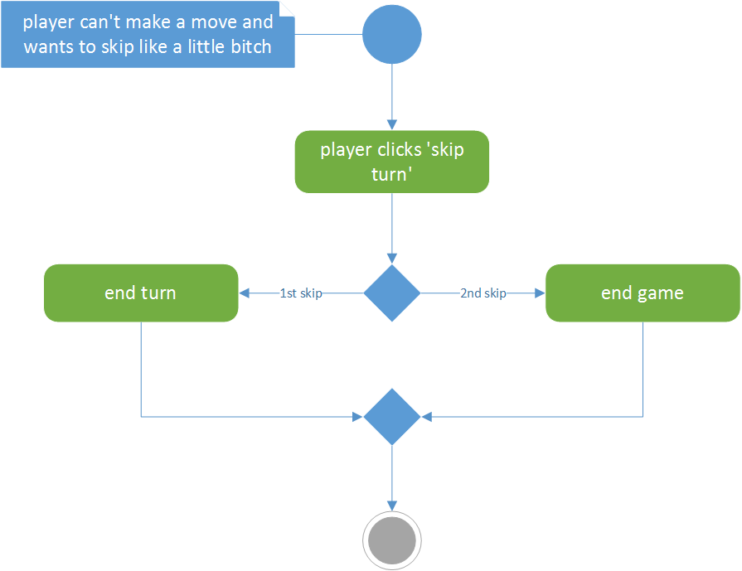

USE CASE BESCHRIJVINGEN

|  |
| --- |
|  |
| LOG IN |
| Een Player of Admin wil het spel benaderen. |
| ACTOREN |
| Player of Admin |
| AANNAMEN |
| De Actor is geregistreerd. |
| BESCHRIJVING |
| 1. De actor vult zijn gegevens in 2. Als deze geldig zijn is hij ingelogd. |
| UITZONDERINGEN |
| Ongeldige gegevens |
| RESULTAAT |
| De Player of Admin kan nu toegewezen functionaliteiten gebruiken. |

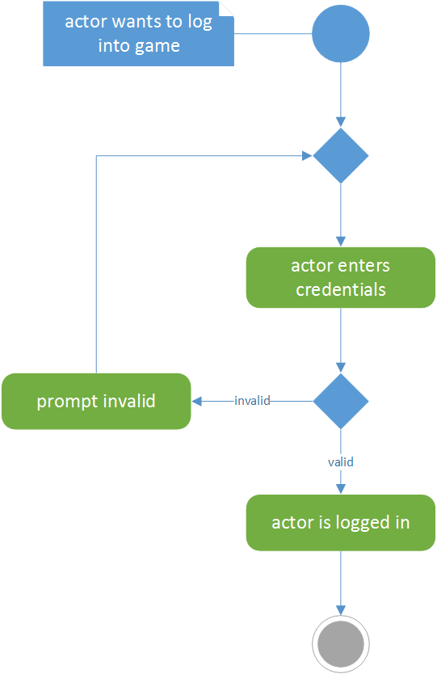

USE CASE BESCHRIJVINGEN

|  |
| --- |
|  |
| MANAGE COMPETITION ENROLLMENT |
| Een Player wil een aanpassing doen aan de competities waarin hij meespeelt. |
| ACTOREN |
| Player |
| AANNAMEN |
| De Player is geregistreerd. |
| BESCHRIJVING |
| 1. De Player gaat naar ‘manage enrollment’. 2. De Player selecteert een competie. 3. De Player enrolled of disenrolled in de competitie. |
| UITZONDERINGEN |
| Er zijn geen competities beschikbaar. |
| RESULTAAT |
| De Player kan meespelen in een nieuwe competite, of speelt niet langer mee in een oude competitie. |

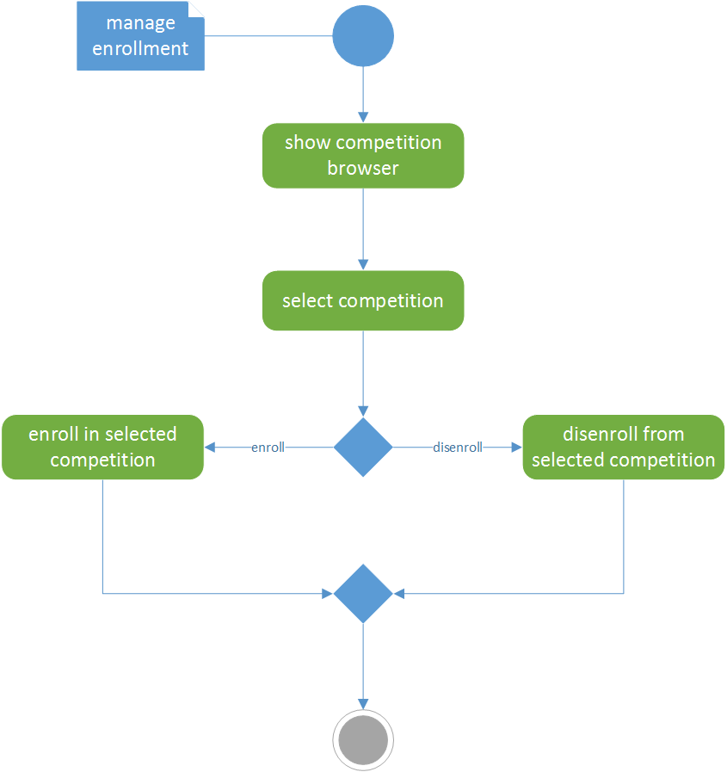

USE CASE BESCHRIJVINGEN

|  |
| --- |
|  |
| CHALLENGE PLAYER / HANDLE ENDGAME |
| Een Player daagt een andere speler uit om een potje wordfeud te spelen. |
| ACTOREN |
| Player |
| AANNAMEN |
| De Player en de andere speler zitten samen in een competitie. |
| BESCHRIJVING |
| 1. De Player gaat naar ‘new game’. 2. De Player selecteert een competie en daagt een speler uit. 3. Er wordt gespeeld. 4. De uitdager zorgt dat de uitslag opgeslagen wordt. |
| UITZONDERINGEN |
| De uitdaging wordt geweigerd. |
| RESULTAAT |
| Er wordt wordfeud gespeeld, en de uitslag opgeslagen. |

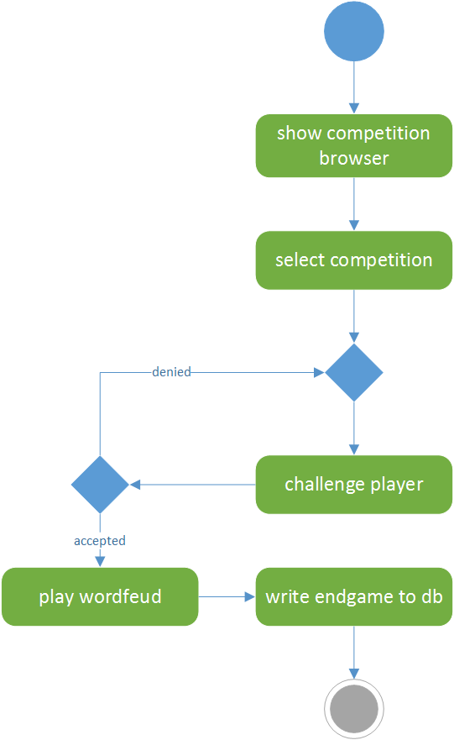

USE CASE BESCHRIJVINGEN

|  |
| --- |
|  |
| MANAGE COMPETITION |
| Een Admin wil aanpassingen doen aan de competities. (Toevoegen, sluiten, aanpassen, verwijderen) |
| ACTOREN |
| Admin |
| AANNAMEN |
| - |
| BESCHRIJVING |
| 1. De Admin gaat naar ‘manage competitions’. 2. De Admin voert de aanpassingen door. |
| UITZONDERINGEN |
| - |
| RESULTAAT |
| Aanpassingen doorgevoerd. |

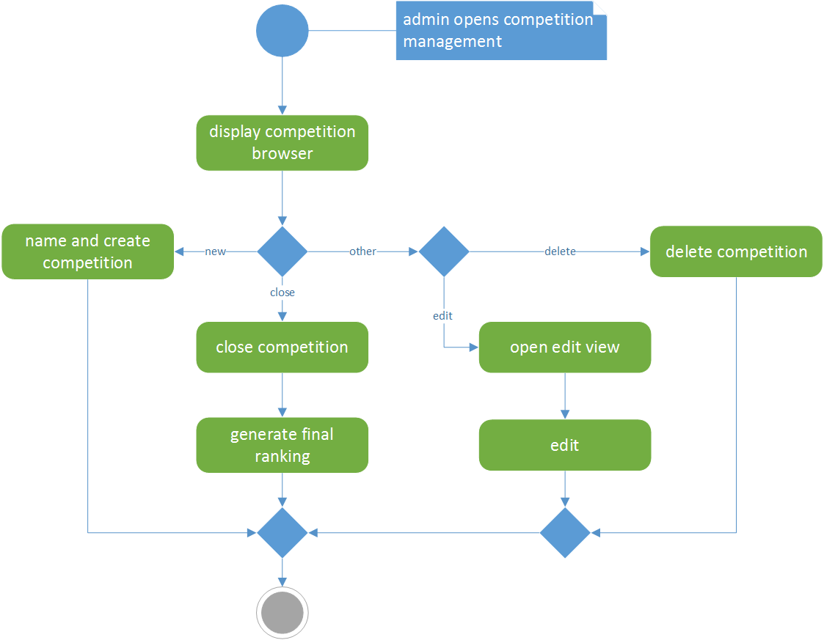

USE CASE BESCHRIJVINGEN

|  |
| --- |
|  |
| MANAGE PLAYERS |
| Een Admin wil aanpassingen doen aan een player. |
| ACTOREN |
| Admin |
| AANNAMEN |
| - |
| BESCHRIJVING |
| 1. De Admin gaat naar ‘manage players’. 2. De Admin voert de aanpassingen door. |
| UITZONDERINGEN |
| - |
| RESULTAAT |
| Aanpassingen doorgevoerd. |

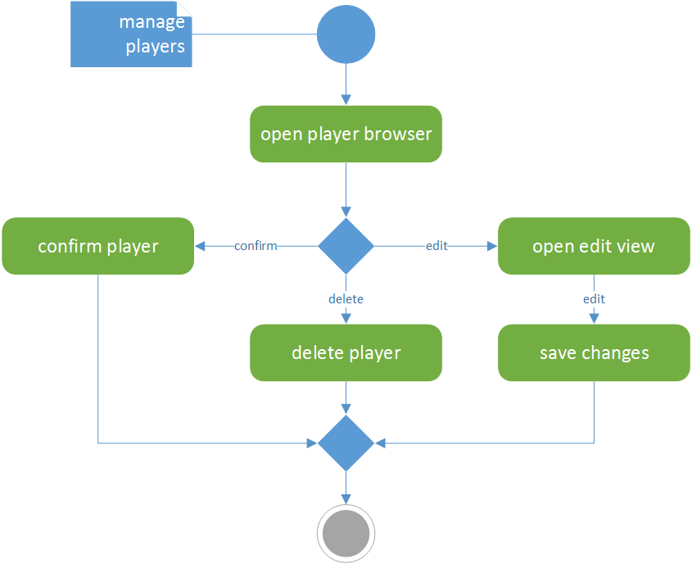

USE CASE BESCHRIJVINGEN

|  |
| --- |
|  |
| MANAGE DICTIONARY |
| Een Admin wil aanpassingen doen aan de woordenlijst. |
| ACTOREN |
| Admin |
| AANNAMEN |
| - |
| BESCHRIJVING |
| 1. De Admin gaat naar ‘manage dictionary’. 2. De Admin voert de aanpassingen door. |
| UITZONDERINGEN |
| - |
| RESULTAAT |
| Aanpassingen doorgevoerd. |

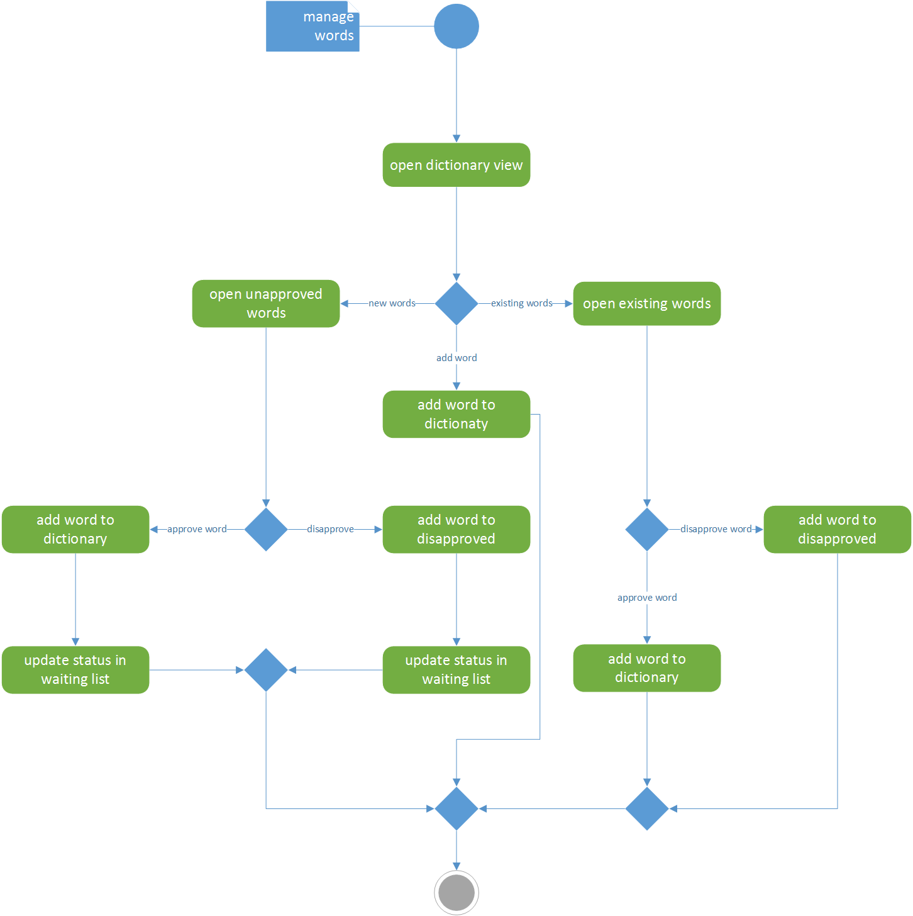

USE CASE BESCHRIJVINGEN

|  |  |
| --- | --- |
|  | |
| OBSERVE GAME | |
| Een Observer kijkt mee met een game die nu gespeeld wordt. | |
| ACTOREN | |
| Observer | |
| AANNAMEN | |
| Er wordt een game gespeeld. |
| BESCHRIJVING |
| 1. De Observer gaat naar ‘observe game’. 2. De Observer kiest een game. 3. De gameview opent en laat het spel zien. |
| UITZONDERINGEN |
| Er wordt geen game gespeeld. |
| RESULTAAT |
| De Observer kijkt live mee met het spel. |

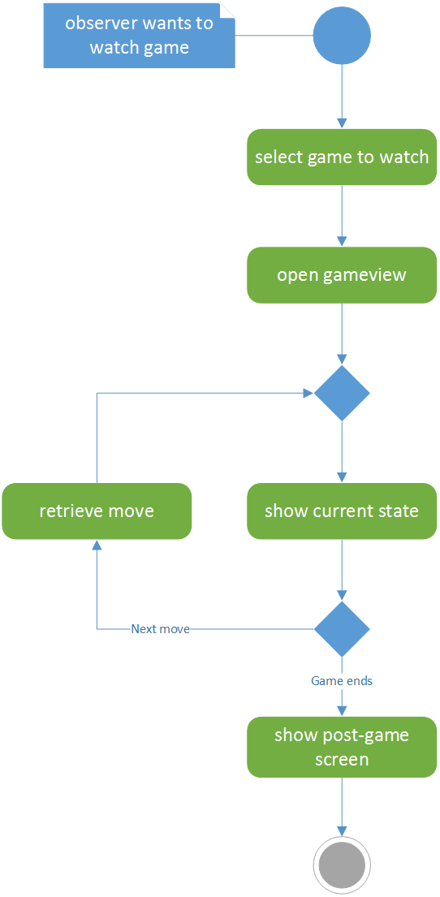

USE CASE BESCHRIJVINGEN

|  |
| --- |
|  |
| REPLAY GAME |
| Een Observer wil een spel beurt-voor-beurt herhalen. |
| ACTOREN |
| Observer |
| AANNAMEN |
| Er is een game afgelopen. |
| BESCHRIJVING |
| 1. De Observer gaat naar ‘replay game’. 2. De Observer kiest een game. 3. De gameview opent en laat het spel zien. 4. De Observer kan de beurt voor en achteruit doen. |
| UITZONDERINGEN |
| Er is nog geen afgesloten game. |
| RESULTAAT |
| De Observer kan beurt per beurt terugkijken. |

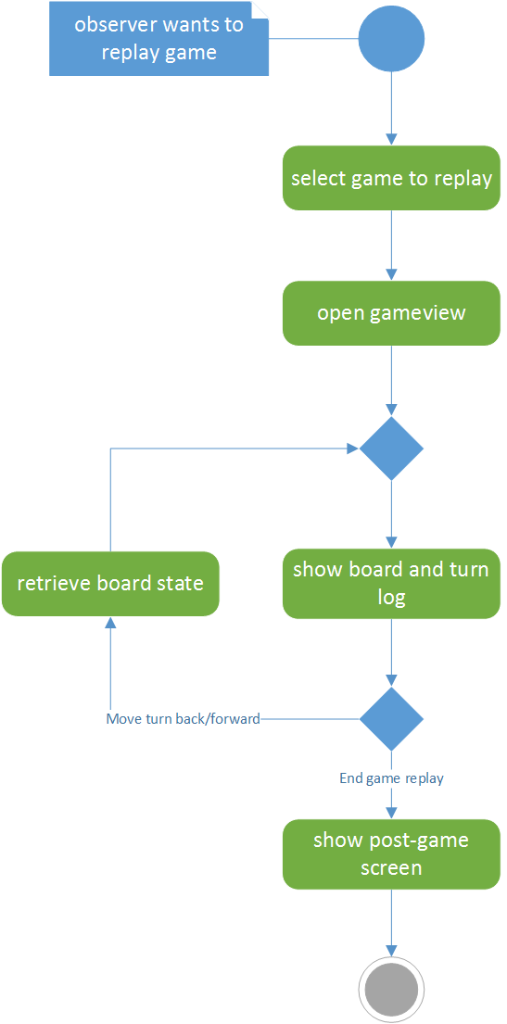

USE CASE BESCHRIJVINGEN

|  |
| --- |
|  |
| CHECK STATISTICS |
| Een Observer wil spelstatistieken inzien. |
| ACTOREN |
| Observer |
| AANNAMEN |
| Er zijn al spellen gespeeld. |
| BESCHRIJVING |
| 1. De Observer gaat naar ‘check statistics’. 2. De Observer kiest modus (competition, game, player) 3. De Observer kiest evt. game of player 4. Statistieken worden getoond. |
| UITZONDERINGEN |
| Er zijn nog geen games gespeeld. |
| RESULTAAT |
| De Observer kan de statistieken inzien. |

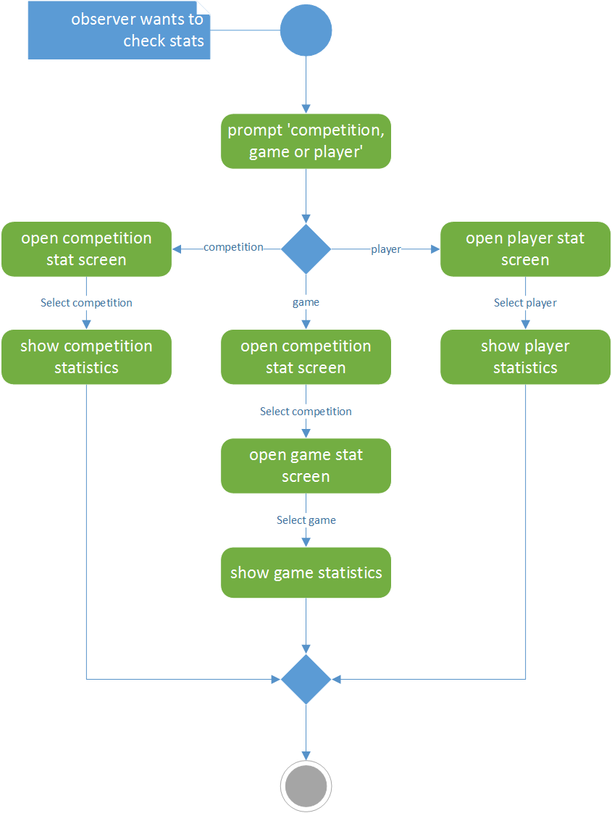

SPELVERLOOP

